IF-907T吸顶三技术探测器
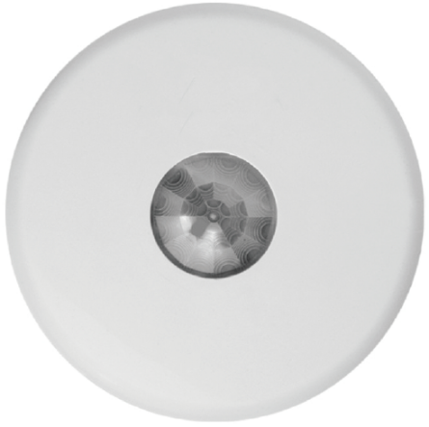
- 产品描述
吸顶三技术探测器，采用被动红外和微波双重探测技术，又应用了微智能数字信号处理、特有的温度补偿和抗电磁技术，利用专业的菲涅尔镜片，最大程度的避免了误报现象。本产品适用于高档住宅、酒店、宾馆、银行、图书馆、博物馆军火库等特别重要场所。
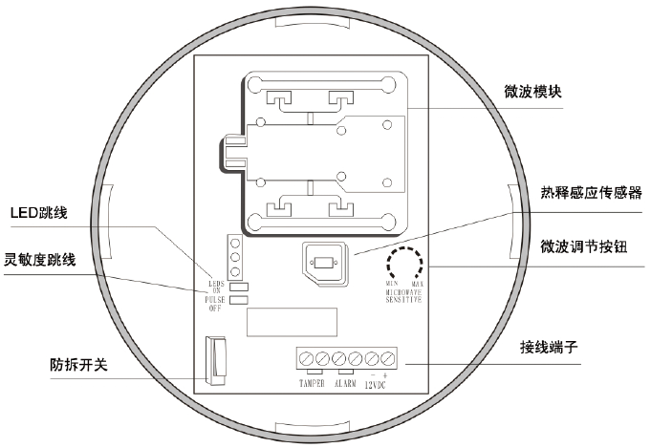
- 产品特征
三技术探测
数字温度补偿技术
微波范围可调
脉冲计数可调
无盲区
抗荧光干扰
具有环境记忆和C型输出模式
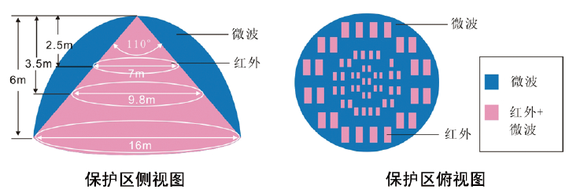
- 安装及注意事项
此探测器不能安装在正对着太阳光或靠近热源及移动物体的地方，探测器应对墙或地板，而不要正对着窗户及窗帘，安装表面应坚固，不振动。
LED指示：
LED跳线S2短路时，黄表示红外，绿表示微波，红表示报警；S2开路：LED不工作
接线端子：
12VDC：为电源端子有正负之分，+为正极；-为负极
ALARM：为报警输出，无正负之分
TAMPER：为放拆输出，无正负之分
红外灵敏度调节：
跳线S1开路时：表示低灵敏度
跳线S1短路时：表示高灵敏度
微波灵敏度调节，微波范围可通过PCB板右侧的电位器加以调节：
往MIN方向表示降低灵敏度，往MAX方向表示调高灵敏度
行走测试：
探测器通电后自检2分钟，自检结束后进行行走测试，行走测试时，探测器先盖回前盖
- 技术参数
